Чемпионат Украины по трейл-ориентированию среди паралимпийцев

г.Днепропетровск 09-10 августа 2014г.

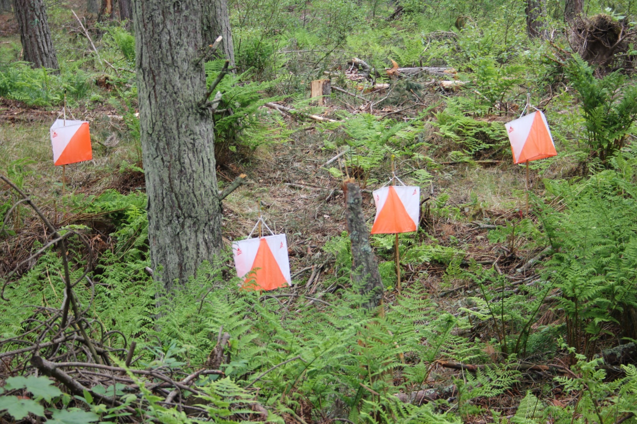

БЮЛЛЕТЕНЬ № 1

- Организаторы:
- Федерация спорта инвалидов с нарушениями опорно-двигательного аппарата;
- Днепропетровская областная федерация спортивного ориентирования.

2. Судейская коллегия:
- главный судья и начальник дистанций – Заерко В.В.;
- помощник главного судьи и инспектор дистанций – Познянский В.

3. Место проведения - парки города.

4. Проживание: хостел «Свердловск», ул.Свердлова,6.
Стоимость одного места за сутки в 4-х местном номере – 70грн.

5. Программа соревнований.
9 августа – заезд участников, расселение в хостеле.
Старт первого дня (короткая дистанция) – 16-00, дворец спорта в городке института инженеров транспорта (ДИИТ) - ул.Лазаряна,2.
10 августа – старт второго дня (средняя дистанция) – 10-00, дворец спорта в городке национального университета - пр.Гагарина,72.

6. Награждение:
призеры чемпионата будут награждены дипломами и медалями.

7. Транспорт - общественный.

